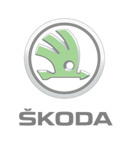

PŘÍRUČKA PRO PODÁNÍ ŽÁDOSTI
DO REGIONÁLNÍCH GRANTOVÝCH PROGRAMŮ

Tato příručka slouží žadatelům pro podání žádosti a úspěšným žadatelům pro další kroky v procesu administrace projektu
Doplňující informace:
- Jeden subjekt může odeslat pouze jednu žádost do libovolného grantového programu
- O výsledcích grantového řízení budou žadatelé informováni v průběhu srpna 2020
- Uznatelné náklady – počínaje datem vyhlášení výzvy pro příjem projektů
- Mzdové náklady není možné uplatňovat
- Pro podané žádosti v roce 2020 je možná realizace projektu do 31. 3. 2021
- Vyúčtování projektů je nutné zaslat do 30. 4. 2021 (více v sekci vyúčtování projektu)

Jak podat žádost?
- Vyplňte formulář pro žadatele
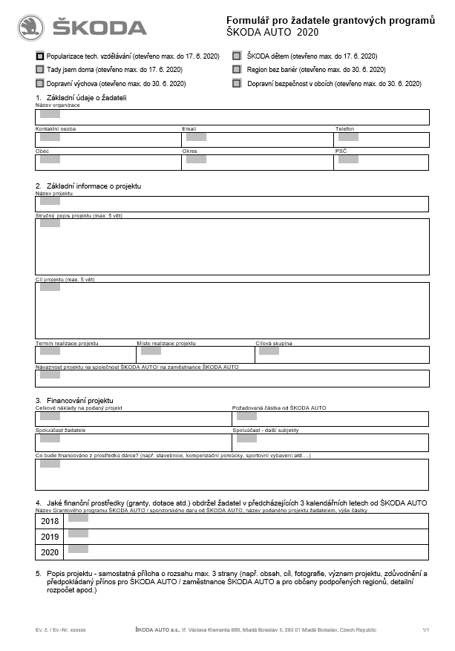
- Přiložte vlastní popis projektu (max. 3 A4)
- Ve formě tabulky přiložte detailnější rozpočet – celková částka, případná spoluúčast, na co konkrétně bude částka použita (rozpad odhadovaných nákladů)
- Přiložte čestné prohlášení o čerpání a nečerpaní prostředků ze ŠKODA AUTO nebo Nadačního fondu ŠKODA AUTO za rok 2018, 2019 a v daném kalendářním roce
- Otevřete elektronickou podatelnu http://sponsoringmng.skoda-auto.cz/

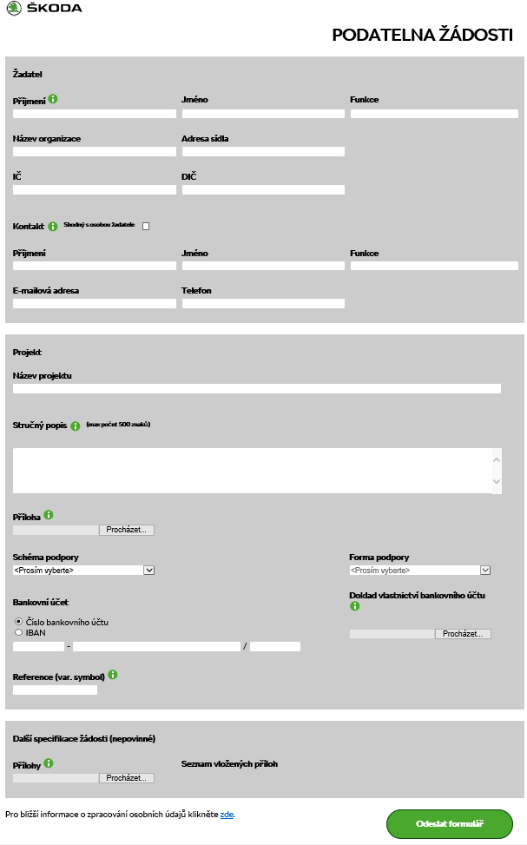

- Vyplňte elektronickou žádost
- Do přílohy vložte formulář, vlastní popis projektu a rozpočet (lze odeslat pouze jeden soubor o maximální velkosti 3 MB)
- Schéma podpory – vyberte grantový program
- Forma podpory – peněžní
- Doklad vlastnictví bankovního účtu – nutné vložit v PDF.
- Reference (var. Symbol) – slouží pro rozlišení platby (nepovinné)
- Další specifikace – (např. rozpočet, fotografie, vlastní popis projektu – pokud již nebylo odesláno předchozí přílohou)
Další kroky:
Zamítnutí projektu:
- Informace o zamítnutí projektu bude zaslána na e-mail žadatele

Schválení projektu, smlouva:
- O podpoře projektu budete informování telefonicky v průběhu srpna 2020
- Na e-mail Vám bude odeslán potvrzovací e-mail o schválené podpoře
- Návrh smlouvy Vám bude zaslán formou odkazu ke stažení
- Upravte smlouvu, doplňte chybějící údaje (hlavička a příloha)
- Smlouvu nepodepisujte, nahrajte ve Wordu zpět na odkaz v e-mailu
- Finální podoba smlouvy Vám bude zaslána po schválení ve ŠKODA AUTO opět e-mailem s odkazem pro stažení
- Smlouvu podepište a zašlete doporučeně poštou na adresu, která bude uvedena v e-mailu
- Po podepsání smlouvy na straně ŠKODA AUTO bude smlouva zaslána žadateli doporučeně poštou
- Prostředky budou vyplaceny 30 dní od data podpisu na smlouvě

Vyúčtování projektu:
- Zpráva z projektu + fotografie o min. kvalitě 800 kB (více info ve smlouvě), zašle úspěšný žadatel na e-mail skoda.granty@skoda-auto.cz měsíc po skutečném ukončení projektu (termín se nemusí shodovat s termínem vyúčtováním)
- Uznatelné náklady jsou počínaje datem vyhlášení výzvy pro příjem projektů
- Mzdové náklady není možné uplatňovat
- Projekty budou v systému ŠKODA AUTO ukončeny k 31. 3. 2021
- Následně bude žadatelům zaslán na e-mail odkaz pro zaslání vyúčtování
- Vyúčtování projektů je nutné zaslat do 30. 4. 2021
- Žadatel připraví přehlednou tabulku, ve které budou všechny účetní doklady k projektu
- Žadatel naskenuje všechny účetní doklady (čitelně) a ve formátu PDF je společně s tabulkou odešle na odkaz v e-mailu
- Najednou lze nahrát pouze jeden soubor, bude-li mít žadatel více souborů, musí je zaslat postupně. Velikost souboru pro odeslání může být max. 3 MB.

V případě dalších dotazů se obracejte na skoda.granty@skoda-auto.cz

